[기획 파트3] 물류산업, ‘왜’ 금융이 가장 탐내는 업종 됐을까

출처 : 물류신문, 손정우 기자 2026.6.16

반복되는 거래·지속되는 현금 흐름… 금융이 매력으로 봐

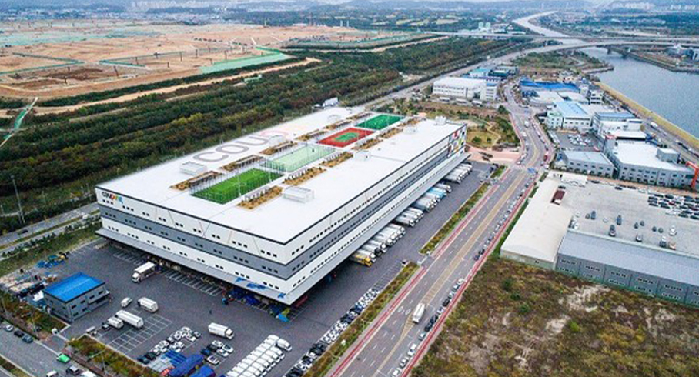
(출처: 물류신문)

최근 금융업계는 물류 현장을 새로운 시장으로 보기 시작했다는 분석이다. 사실 금융과 물류는 물류부동산 시장에서 이미 오래전부터 불가분의 관계를 맺어 왔다.

대형 물류센터 개발에 다양한 프로젝트 파이낸싱이 결합되어 있었고, 차입금도 대형 금융기법이 접목되면서 불가분의 관계를 맺어 왔다. 반면 소규모 자금만 필요한 개별사업자들이 많고, 지출 금액도 작아 효과적인 금융상품을 만들거나, 큰 효용이 있는 업종도 아니어서 매력적이지 못한 것도 사실이다.

물류산업, 반복 거래 많고, 현금 흐름 지속, 데이터 축적 가능한 장점 부각
하지만 최근 분위기 변화에 배경은 명확하다. 물류산업은 거래가 반복적이고 현금 흐름이 지속적으로 이뤄지며, 데이터 축적이 가능한 장점을 갖고 있다는 점에서 다양한 장점을 갖추고 있다. 특히 서비스를 시작하면서 관련 비용 정산, 차량 운영, 유류비, 보험, 물류 장비에 대한 하드웨어 리스 등이 지속적인 거래량을 발생시키는 동시에 모두 연결돼 있어 금융 상품화모델 만들기 영역이 매우 많다는 분석이다.

실제 미국과 동남아시아에서는 배달 플랫폼들의 경우 기사들을 대상으로 소액 대출, 보험, 오토바이 리스, 생활금융 대출 시장까지 빠르게 금융 서비스 영역을 확대하고 있다. 관련 업계 관계자는 “예전에는 플랫폼이 배송만 연결하는 역할에 국한됐지만 이제는 기사들의 생활과 운영 전체를 플랫폼 안에 묶으려 하고 있다”며 “결국 금융이 물류 현장 안으로 점점 더 깊게 들어오고 있는 것이며, 이 같은 배경에는 이곳에 생생하게 움직이는 매력 만점의 데이터들이 자리하고 있기 때문”이라고 말했다.

업계에서는 특히 AI 기술 확산 이후 이러한 흐름이 더욱 빨라질 가능성이 높다고 보고 있다. 이륜차에서부터 대형 컨테이너 운송 차량까지 실시간으로 움직이는 운행 궤적과 패턴, 그리고 사고 위험성, 배송 안정성 등을 실시간으로 분석해 보험료를 산정하고, 이들 정보로 개인 신용에 따른 금융 한도와 하드웨어 리스 조건 자체를 다르게 적용하는 구조도 충분히 가능해졌기 때문이다.

상품만 운송하는 시대 끝나, 물류 전 과정 금융 체인 하에 둬
업계에서는 지금 벌어지는 변화를 단순 부가서비스 확대 수준으로 보지 않고 있는 점도 주목할 필요가 있다. 상품 흐름과 배송 흐름을 관리해 온 물류산업 안으로 이제 금융, 보험, 리스, 구독 모델 등이 함께 들어오기 시작했다는 것이다. 과거 물류기업의 경쟁력은 규모화된 차량 대수, 창고 규모, 배송 네트워크 등이었다.

하지만 앞으로는 “물류 현장 안에서 어떤 형태의 금융 구조를 연결할 수 있느냐” 역시 중요한 경쟁력이 될 가능성이 높다는 전망이 나온다. 한 업계 관계자는 “예전에는 상품 운송만 잘하면 됐지만 이제는 현금 흐름과 운영 리스크까지 함께 관리해야 하는 시대가 오고 있다며” “금융이 물류 현장으로 들어오기 시작한 건 단순 트렌드가 아니라 산업 구조 변화에 가깝다”고 전했다.

이에 따라 향후 물류산업과 금융의 결합 사례는 더욱 다양해질 것으로 보이며, 물류산업 현장도 좀 더 경쟁력 있는 금융상품을 레버리지로 사용해 결과물을 만들고, 금융업계도 살아 숨쉬는 물류산업의 특성을 살려 상호 윈윈 할 수 있는 상품 개발에 가속도를 붙일 전망이다.

